Задача.
N прямоугольников на координатной плоскости задано координатами левых верхних (XL[i],YL[i]) и правых нижних (XR[i],YR[i]) углов. Все координаты целочисленны. Найти вид фигуры, образованной пересечением всех этих прямоугольников.

Идея.
На предложенном рисунке (рис. 1) нет фигуры, образованной пересечением всех прямоугольников.
Рис. 1

На рис.2 мы видим заштрихованную область фигуры, образованную пересечением всех прямоугольников.
Рис. 2

Решение.
На первый взгляд задача кажется очень сложной. Чтобы найти путь к ее решению, попытаемся упростить условие, оставив неизменной суть задачи. Пусть задача решается не на плоскости, а на координатной прямой. Сформулируем ее условие:
N отрезков на координатной прямой задано левыми A[i] и правыми B[i] концами с целочисленными значениями, i = 1, 2, ..., N. Найти вид фигуры, образованной пересечением всех этих отрезков.
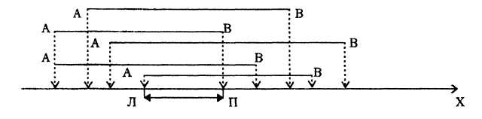
В этой задаче, по крайней мере, ясен вид ответа - либо это некоторый отрезок прямой, либо общих точек вообще нет. Пусть общий отрезок есть, какими точками образованы его концы? Попытаемся разобраться в этом, используя рисунок (Рис. З):
Рис. 3

Теперь ясно, что левый конец отрезка ЛП определяется максимальным значением левых концов всех отрезков, а правый конец - минимальным значением правых концов всех отрезков. Итак, алгоритм решения вспомогательной задачи ясен:
- ищем максимальное значение левых концов всех отрезков: (л),
- ищем минимальное значение правых концов всех отрезков: (П),
- если Л < П, то общий отрезок существует,
- если Л = П, то имеем лишь одну общую точку,
- если Л > П, то общих точек исходные отрезки не имеют.

АЛГ Пересечение_отрезков (ЦЕЛ N, Л, П ЦЕЛ ТАБ А[1 : N], В[1 : N], ЛИТ Y)
АРГ N, А, В
РЕЗ Л, П, Y
НАЧ ЦЕЛ i
Л:=А[1]
ДЛЯ i ОТ 2 ДО N
НЦ
ЕСЛИ A[i] > Л
ТО Л := A[i]
ВСЕ
КЦ
П := В[1]
ДЛЯ i ОТ 2 ДО N
НЦ
ЕСЛИ В[i] < П
ТО П := В[i]
ВСЕ
КЦ
ВЫБОР
ПРИ Л < П : Y := 'Отрезок'
ПРИ Л = П : Y := 'Точка'
ПРИ Л > П : Y := 'Пустое множество'
ВСЕ
КОН

Теперь можно решать и исходную задачу. Анализируя общие точки проекций прямоугольников на координатные оси можно сделать вывод, что существуют следующие фигуры: прямоугольник, вертикальный отрезок, горизонтальный отрезок, точка и пустое множество.
Составление алгоритма решения исходной задачи рекомендую решить самостоятельно.

